TRƯỜNG ĐẠI HỌC THỦY LỢI


BÁO CÁO
SINH HOẠT HỌC THUẬT

Tên báo cáo:
Nâng cao độ chính xác gia công bằng phương pháp điều chỉnh
kích thước trên bản thiết kế CAD
(ứng dụng trong in 3D)

Báo cáo viên | : | TS. Nguyễn Công Nguyên
Bộ môn | : | Công nghệ cơ khí
Khoa | : | Cơ khí

Hà Nội, 4 /2023

MỤC LỤC

CHƯƠNG 1: TỔNG QUAN 2
1.1. Tình hình nghiên cứu 2
1.2. Lý do chọn đề tài 3
1.3. Mục tiêu nghiên cứu đề tài 4
1.4. Phương pháp nghiên cứu 6
CHƯƠNG 2: NỘI DUNG VÀ KẾT QUẢ NGHIÊN CỨU 7
2.1 Nội dung 7
a) Đối với khoảng kích thước từ 1 đến 10: 7
b) Đối với các kích thước từ 10 đến 100 mm 8
2.1 Kết quả nghiên cứu 12
a) Đối với kích thước nhỏ hơn 10 mm 12
b) Đối với khoảng kích thước 10-100 mm 17
CHƯƠNG 3: KẾT LUẬN 21
TÀI LIỆU THAM KHẢO 24

CHƯƠNG 1: TỔNG QUAN

Tình hình nghiên cứu
Độ chính xác gia công của chi tiết máy là mức độ giống nhau về kích thước, hình dáng hình học, vị trí tương quan của chi tiết máy được gia công so với chi tiết máy lý tưởng trên bản vẽ thiết kế.
Nói chung, độ chính xác của chi tiết máy được gia công là chỉ tiêu khó đạt va gây tốn kém nhất kể cả trong quá trình xác lập ra nó cũng như trong quá trình chế tạo.
Trong thực tế, không thể chế tạo được chi tiết máy tuyệt đối chính xác, nghĩa là hoàn toàn phù hợp về mặt hình học, kích thước cũng như tính chất cơ lý với các giá trị ghi trong bản vẽ thiết kế. Giá trị sai lệch giữa chi tiết gia công và chi tiết thiết kế được dùng để đánh giá độ chính xác gia công.
Độ chính xác gia công là chỉ tiêu được quan tâm để đáp ứng đòi hỏi độ chính xác ngày càng cao trong lĩnh vực cơ khí. Độ chính xác gia công đã được nghiên cứu cả trong và ngoài nước.
Chỉ cần gõ cụm từ “machining accurate” trong tìm kiếm của Google thì trong khoảng 0.45 giây Google cho tìm ra 1.010.000.000 kết quả có liên quan đến cụm từ này. Điều này chứng tỏ vấn đề liên quan đến độ chính xác gia công đã được quan tâm và nghiên cứu rất nhiều. Sau đây là một vài trang web điển hình:
- https://www.sciencedirect.com/topics/engineering/machining-accuracy
- https://metalcutting.com/knowledge-center/precision-cnc-machining/
- https://www.heidenhain.com/fileadmin/pdf/en/01_Products/Technische_Dokumentation/TI_Machining_Accuracy_of_Machine_Tools_ID635399_en.pdf
Tình hình trong nước, vấn đề về độ chính xác cũng nhận được nhiều sự quan tâm và cũng đã có nhiều nghiên cứu cải tiến độ chính xác khi gia công. Một số nghiên cứu gần đây có liên quan đến độ chính xác gia công.
- Ảnh hưởng của một số thông số chế độ cắt đến độ nhám đề mặt trên máy tiện - Hoàng Việt - Báo Công nghiệp rừng.
- Predction model and optimation of machining parameters using integrated ANN-GA method on CNC milling machine - Tran Cong Chi, Nguyen Van Tuu, Tran Cong Luu - TNU Journal of Science and Technology.
- Tối ưu chế độ cắt khi gia công rãnh vằn trục cán gang cầu hợp kim sản phẩm D18 trên máy phay CNC XK9350 FA để thời gian gia công nhỏ nhất – Nguyễn trường Thọ - Luận văn thạc sĩ ĐH Thái Nguyên.
- Nghiên cứu ảnh hưởng của chế độ cắt đến một số thông số đặc trưng khi gia công cao tốc bề mặt khuôn – Nguyễn Thái Hòa – Luận văn tiến sĩ ĐH Bách Khoa Hà Nội.

Lý do chọn đề tài
Trong công nghệ chế tạo, độ chính xác của các chi tiết luôn là mục tiêu hướng tới của các nhà sản xuất. Tùy theo phương pháp gia công mà có độ chính xác khác nhau của sản phẩm. Nhưng cách chung để cải thiện độ chính xác gia công là kiểm tra và thử nghiệm.

Các nghiên cứu trong nước và ngoài nước đều nghiên cứu theo hướng tìm nguyên nhân gây ra giá trị sai lệch giữa chi tiết gia công và chi tiết thiết kế, từ đó tìm phương án khác phục các nguyên nhân trên để đạt được độ chính xác tốt hơn.
Đối với máy công cụ như máy tiện, phay, bào, khoan, khoét, … khả năng của máy đạt độ chính xác gia công nhất định, phụ thuộc vào nhiều yếu tố. Việc nghiên cứu ảnh hưởng của các yếu tố đến độ chính xác gia công là một vấn đề phức tạp, bởi ngoài ảnh hưởng riêng rẽ của từng yếu tố thì còn có ảnh hưởng qua lại lẫn nhau. Việc nghiên cứu sẽ tốn thời gian và chi phí.
Giả sử đối với một máy cụ thể, các nghiên cứu đã tìm ra được các nguyên nhân và khắc phục các nguyên nhân trên để máy có thể gia công đạt độ chính xác cao nhất trong khả năng của máy, thì máy vẫn còn sai số, do các nguyên nhân gẫu nhiên và khi nghiên cứu chưa tính hết đến sự ảnh hưởng lẫn nhau của các yếu tố. Để tăng thêm độ chính xác gia công cho máy, tác giả đề xuất nâng cao độ chính xác gia công bằng phương pháp hiệu chỉnh kích thước bản thiết kế CAD trên máy in 3D Zprinter 310 Plus.
Ý tưởng chung, đối với máy cụ thể được coi là hộp đen (Back box). Các thông số gia công và thông số công nghệ được coi là các dữ liệu đầu vào (Input). Các thông số của chi tiết sau gia công được coi là đầu ra (Output).
Dữ liệu đầu vào (input A)
Máy công cụ
(Back box)
Dữ liệu đầu ra (output B)

Máy công cụ
(Back box)
Dữ liệu đầu ra (output B’ ~ A)
Dữ liệu đầu vào (input A’)

Giả sử thông số đầu vào là kích thước danh nghĩa A, dữ liệu đầu ra là kích thước thực B. Chúng ta mong muốn B=A. Nhưng thực tế B khác A. Sự sai khác giữa A và B là sai số gia công. Nhiệm vụ của nghiên cứu là tìm ra quy luật của mối quan hệ của A và B. Từ đó ta hiệu chỉnh A thành A’ sao cho đầu ra B’ càng gần A càng tốt. Việc tìm quan hệ giữa A và B được nghiên cứu bằng thực nghiệm. Việc hiểu chỉnh A về A’ dựa trên bản vẽ thiết kế CAD bằng lệnh scale.
Để minh họa cụ thể tác giả sử dụng hiệu chỉnh kích thước trên máy in 3D Zprinter. Từ kết quả trên máy in 3D. Phương pháp này có thể áp dụng cho các máy khác.

Mục tiêu nghiên cứu đề tài
Trong gia công có 3 khả năng xẩy ra của sai số gia công như hình dưới.
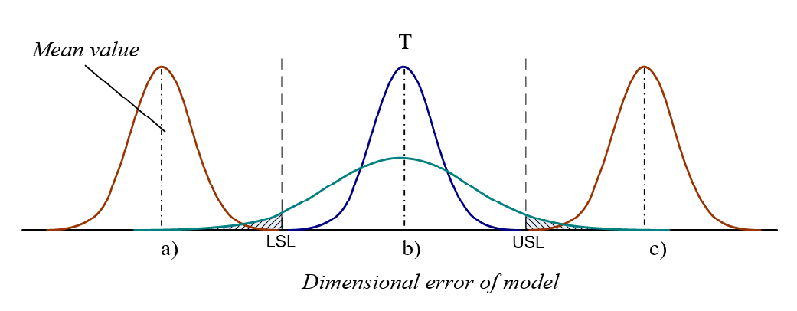
Trong đó: LSL: Giới hạn dưới của dung sai (Lower System Limited)
USL: Giới hạn trên của dung sai (Uper System Limited)
T: Kích thước danh nghĩa (Target value)
  - Miền dung phân nằm lệch bên trái, giá trị trung bình nhỏ hơn kích thước danh nghĩa (Mean value is less than target value T)
  - Miền dung có giá trị trung bình trùng với kích thước danh nghĩa, nhưng miền phân bố rộng hơn miền phân bố của dung sai. (Mean value coincides with the target value (T), but distribution area is larger than required tolerance area).
  - Miền dung phân nằm lệch bên phải, giá trị trung bình lớn hơn kích thước danh nghĩa (Mean value is more than target value T)
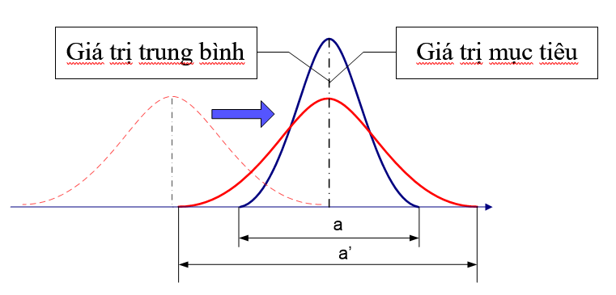
Mục tiêu của nghiên cứu:
    - Dịch chuyển dịch chuyển giá trị trung bình của miền phân bố thực trùng với kích thước danh nghĩa (giá trị mục tiêu).

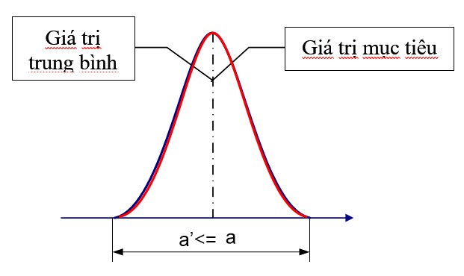
    - Giảm vùng phân bố dung sai sao cho bằng hoặc nhỏ hơn dung sai yêu cầu.

    - Lập được quan hệ sai số giữa kích thước thực và kích thước danh nghĩa.

Máy in Zprinter, là máy in 3D với vật liệu bột composite và chất kết dính (binder). Các thông số đầu vào là kích thước của vật cần in và các thông số công nghệ của nhà sản xuất như tốc độ in, bề dày lớp in,… Sau khi in vật thể 3D. Kích thước của chi tiết thực có sai số so với kích thước chi tiết trên bản vẽ.
Công việc cụ thể trên máy in 3D:
- Lập mối quan hệ giữa kích thước của vật thể 3D với kích thước của vật trên bản vẽ cho cả 3 phương X, Y, Z.
- Hiệu chỉnh kích thước trên bản vẽ rồi in lại và so sánh giữa kết quả của việc in có hiệu chỉnh kích thước với kết quả in không có hiệu chỉnh kích thước.
- Sau một số lần hiệu chỉnh kích thước, cuối cùng xác lập được mối quan hệ giữa đầu ra và đầu vào để đạt được độ chính xác mong muốn.

1.4. Phương pháp nghiên cứu
Phương pháp kế thừa: Tham khảo tài liệu, phân tích sự lựa chọn, sử dụng các kết quả đã nghiên cứu trong nước và quốc tế có liên quan để giải quyết nội dung thực nghiệm, nhận xét và đánh giá kết quả.
Phương pháp nghiên cứu bằng thực nghiệm kết hợp với lý thuyết:
- Áp dụng phương pháp Taguchi để thiết kế thí nghiệm, xác định số thí nghiệm.
- Áp dụng luật phân bố chuẩn Gausse để thống kê dữ liệu và vẽ đường phân bố chuẩn
- Phương pháp đo: Dùng máy đo tọa độ, đạt độ chính xác 0.013mm.
- Xử lý số liệu thí nghiệm, xác định các tương quan toán học và vẽ đường phân bố chuẩn bằng phần mềm Excel.

CHƯƠNG 2: NỘI DUNG VÀ KẾT QUẢ NGHIÊN CỨU

2.1 Nội dung
Trong quá trình in thử nghiệm ban đầu, kết quả cho thấy sai số của mẫu phụ thuộc vào kích thước của mẫu. Để tăng độ chính xác, kích thước của mẫu được khảo sát từng khoảng. Vì máy in Zprinter 310 Plus có không gian in tương ứng với 3 trục X, Y, Z là 200, 250, 200 mm. Nên khoảng kích thước của mẫu được chia ra:
- Kích thước nhỏ từ 1 đến 10 mm
- Khoảng từ 10 đến 100 mm
- Khoảng từ 100 đến 190 mm. (theo trục Z cần trải lớp bột ban đầu và lớp bột trên cùng nên chọn kích thước tối đa in được là 190 mm cho cả 3 phương)
Thiết kế thí nghiệm và tiến hành thí nghiệm:
- Đối với khoảng kích thước từ 1 đến 10:
Do kích thước nhỏ nên việc in nhanh. Do vậy mỗi kích thước được in 10 mẫu 1 lần. Tổng cộng mỗi trục X, Y, Z sẽ in 100 mẫu. Các mẫu được bố trí in như hình dưới.
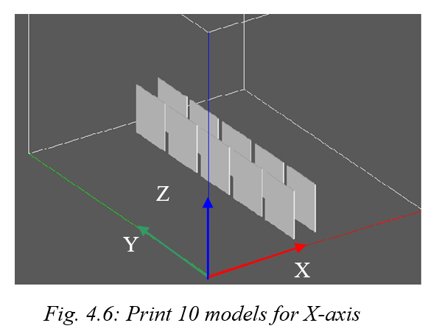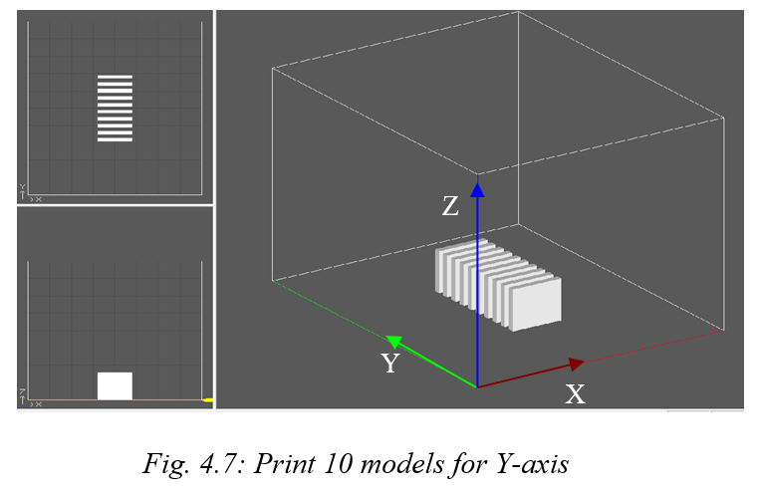
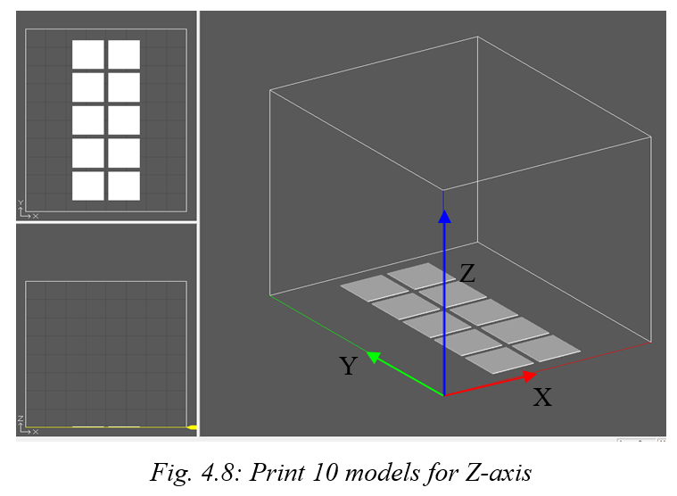
Việc in các mẫu kích thước dưới 10 mm được tiến hành 3 bước như sơ đồ sau
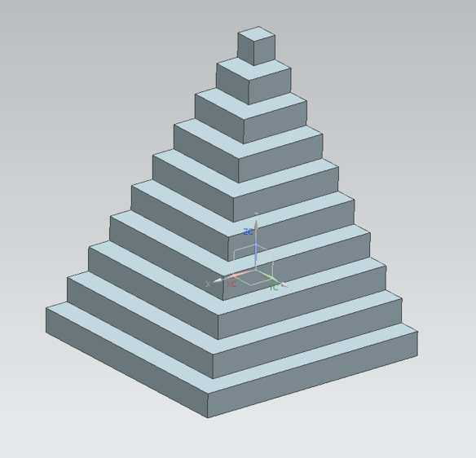
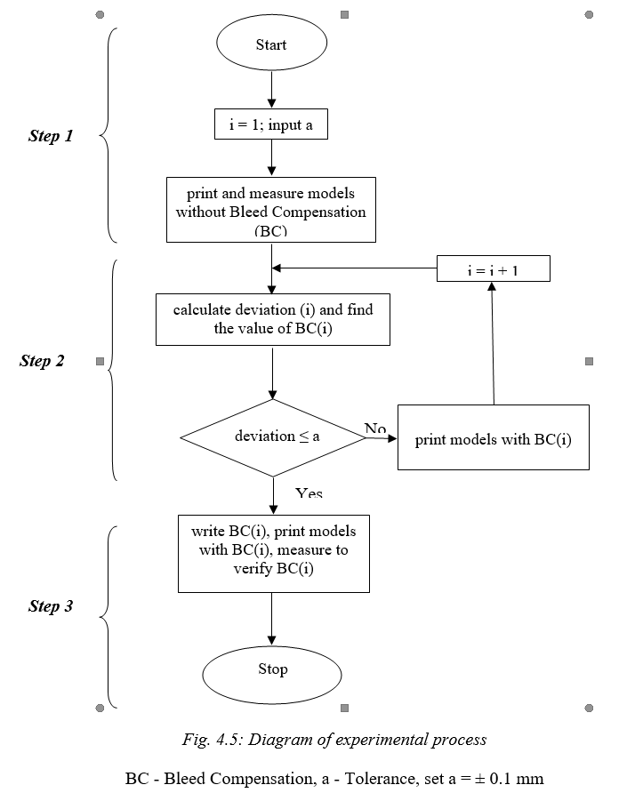
- Đối với các kích thước từ 10 đến 100 mm
Kích thước tương đối lớn, nếu in như các kích thước nhỏ hơn 10 mm thì sẽ tốn nhiều vật liệu và thời gian. Nên mẫu hình tháp bậc 1 phần tư được lựa chọn. Kích thước 100x100x100 và khoảng cách bậc là 10 mm. Với hình tháp bậc đã chọn, số thí nghiệm giảm 30 lần bởi vì vừa khảo sát được kích thước từ 10 đến 100, vừa khảo sát được cho cả 3 trục.

Đối với mỗi trục, có 2 hướng in là theo chiều dương hoặc theo chiều âm. Cần khảo sát in theo hướng nào cho độ chính xác cao nhất. Có 3 trục, mỗi trục in 2 hướng, tổng cộng 8 khả năng in.
Để giảm số thí nghiệm, phương pháp Taguchi được áp dụng. Đặt hướng in dương là 1, hướng in âm là 2. Theo phương pháp Taguchi có 4 khả năng cần in dựa vào bảng trực giao (orthogonal array).
 | Axis X | Axis Y | Axis Z
Pyramid 1 | 1 | 1 | 1
Pyramid 2 | 1 | 2 | 2
Pyramid 3 | 2 | 1 | 2
Pyramid 4 | 2 | 2 | 1

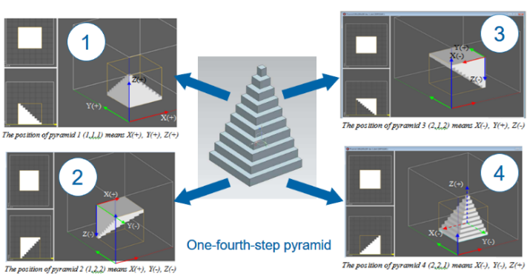
Sau khi in và đo, kết quả cho thấy mẫu số 1 cho độ chính xác cao nhất. Do đó để khảo sát sai số của kích thước từ 10 đến 100 mm, hình tháp bậc mẫu số 1 được dùng.
Để khảo sát đầy đủ, có 4 trường hợp:
  - Vật rỗng, in với bề dày lớp in 0.1016 mm
  - Vật rỗng, in với bề dày lớp in 0.0889 mm
  - Vật đặc, in với bề dày lớp 0.1016 mm
  - Vật đặc, in với bề dày lớp 0.0889 mm
Để ngắn gọn, tác giả trình bày một trường hợp in vật rỗng với bề với bề dày lớp in (Layer Thickness -LT) 0.0889 mm.
Mẫu số 1 được in bằng vật liệu bột (Powder) ZP150 và bề dày lớp in là 0.0889 mm. Kích thước của cả 3 trục X, Y, Z của mẫu được đo sau khi in được lập thành bảng. Sai số của kích thước được tính:
Deviation (∆X, ∆Y, ∆Z)= Dimension (X_{i}, Y_{i,} Z_{i}) - Nominal dimensions (X₀, Y₀, Z₀)
Deviation (∆X, ∆Y, ∆Z): Sai số của kích thước
Dimension (X_{i}, Y_{i,} Z_{i}): Kích thước sau khi in
Nominal dimensions (X₀, Y₀, Z₀): Kích thước danh nghĩa

Từ bảng số liệu sai số của kích thước, phương trình sai số của mỗi trục được lập như hình dưới.
Phương trình sai số của mẫu 1, LT = 0.0889 mm
Phương trình sai số (1.1-1.3) mô tả quan hệ giữa sai số ∆X, ∆Y, ∆Z với kích thước danh nghĩa (X_{0,}Y₀, Z₀):
∆X = 0.0013*X₀ + 0.3487 (1.1)
∆Y = 0.0021*Y₀+ 0.149 (1.2)
∆Z = 0.0025*Z₀ - 0.0232 (1.3)
Từ phương trình trên kích thước được tính toán lại và được gọi là Modify I (Table 4.31 App. C).
Modify I = Nominal dimensions (X₀, Y₀, Z₀) – Deviations (∆X, ∆Y, ∆Z)
In lại mẫu với kích thước Modify I đã sửa. Kết quả được trình bày ở bảng 4.32 (App. C). Sai số được tính và trình bày ở bảng 4.33 (App. C). Từ bảng kết quả, sai số trục X và trục Y đã thỏa mãn dung sai a = ± 0.1 mm. sai số của trục Z chưa thỏa mãn nên cần phải tính lại cho trục Z.
Kích thước của trục Z được tính lại và gọi là Modify II. Kích thước Modify II bằng kích thước Modify I trừ đi sai số của Modify I.
Modify II = Dimensions of Modify I - Deviations of Modify I
Từ số liệu tính toán, mẫu được in lại với kích thước Modify II, sai số được tính toán và từ sai số, phương trình được lập như hình dưới.
Sai số của trục Z với Modify II
Kết hợp với phương trình 1.1 và 1.2 ta được phương trình (2.1-2.3)
∆X = 0.0013*X₀ + 0.3487 (2.1)
∆Y = 0.0021*Y₀ + 0.149 (2.2)
∆Z = 0.0022*Z₀ + 0.062 (2.3)
Từ phương trình (2.1 -2.3), kích thước được tính lại, in mẫu, đo mẫu, tính toán sai số. Lần này sai số của trục X và Y thỏa mãn dung sai yêu cầu, nhưng sai số của trục Z vẫn chưa thỏa mãn. Vì vậy kích thước trục Z cần phải tính tiếp. Kích thước của trục Z được gọi là Modify III và được tính như sau:
Modify III = Dimensions of Modify II - Deviations of Modify II
Mẫu được in lại với kích thước Modify III, sai số được tính toán và từ sai số, phương trình được lập như hình dưới.
Sai số của trục Z với Modify III
Kết hợp với phương trình trục X và Y ta có (3.1 – 3.3):
∆X = 0.0013*X₀ + 0.3487 (3.1)
∆Y = 0.0021*Y₀+ 0.149 (3.2)
∆Z = 2*10⁻⁵*Z₀²-0.0004Z₀+0.2174 (3.3)
Từ phương trình (3.1-3.3), kích thước được tính lại, mẫu được in, rồi đo mẫu. Kết quả cho thấy sai số cả 3 trục đã thỏa mãn yêu cầu dung sai a = ± 0.1 mm. Do vậy thí nghiệm dừng ở bước này.
Các hình dưới trình bày so sánh sai số kích thước trước và sau khi bù kích thước
So sánh sai số của trục X, Modify 3
So sánh sai số của trục Y, Modify 3
So sánh sai số của trục Z, Modify 3

2.1 Kết quả nghiên cứu

a) Đối với kích thước nhỏ hơn 10 mm
Việc bù kích thước được nhà sản xuất hỗ trợ bằng phần mềm nhỏ. Người dùng phải làm thí nghiệm để tìm được hệ số bù tương ứng với mỗi loại vật liệu. Nhập hệ số bù, phần mềm sẽ tự tính toán kích thước cần in. hệ số bù (Bleed conpemsation – BC) thực chất là bù kích thước do chất lỏng kết dính thấm qua các hạt bột, các hạt bột bên ngoài biên dính vào làm cho kích thước tăng lên. Hệ số bù được tính ở bảng sau.
Axis | Measured value x_{i} (mm) | Nominal values x₀ (mm) | Deviation  ∆x_{i} (mm)
X-axis | 1.6323 | 1 | 0.6323
X-axis | 2.6702 | 2 | 0.6702 |  | X-axis | (mm)
X-axis | 3.5870 | 3 | 0.5870 |  | Mean value | 0.6174
X-axis | 4.6359 | 4 | 0.6359 |  | Median value | 0.6097
X-axis | 5.5404 | 5 | 0.5404
X-axis | 6.5787 | 6 | 0.5787
X-axis | 7.7376 | 7 | 0.7376 |  | Y-axis | (mm)
X-axis | 8.5457 | 8 | 0.5457 |  | Mean value | 0.3917
X-axis | 9.8304 | 9 | 0.8304 |  | Median value | 0.3896
X-axis | 10.4158 | 10 | 0.4158
Y-axis | 1.3974 | 1 | 0.3974
Y-axis | 2.3819 | 2 | 0.3819 |  | Z-Asix | (mm)
Y-axis | 3.3176 | 3 | 0.3176 |  | Mean value | 0.1751
Y-axis | 4.3561 | 4 | 0.3561 |  | Median value | 0.2026
Y-axis | 5.4026 | 5 | 0.4026
Y-axis | 6.4265 | 6 | 0.4265
Y-axis | 7.4204 | 7 | 0.4204 |  | Bleed Compensation values
Y-axis | 8.4925 | 8 | 0.4925 |  | X-axis | 0.3068
Y-axis | 9.3742 | 9 | 0.3742 |  | Y-axis | 0.1953
Y-axis | 10.3480 | 10 | 0.3480 |  | Z-axis | 0.0944
Z-axis | 1.2021 | 1 | 0.2021
Z-axis | 2.2824 | 2 | 0.2824
Z-axis | 3.2031 | 3 | 0.2031
Z-axis | 4.0656 | 4 | 0.0656
Z-axis | 5.0283 | 5 | 0.0283
Z-axis | 6.1833 | 6 | 0.1833
Z-axis | 7.2340 | 7 | 0.2340
Z-axis | 8.0353 | 8 | 0.0353
Z-axis | 9.2753 | 9 | 0.2753
Z-axis | 10.2415 | 10 | 0.2415

Ví dụ: Đối với trục X, mẫu được in với kích thước danh nghĩa (X0) là 1mm, 2mm, 3mm, … 10mm với LT=0.1016 mm. sau đó đo các kích thước Xi, sai số được tính
Kết quả được thể hiện ở bảng trên. Giá trị trung bình và giá trị trung vị (the median value) của sai số được tính như sau:
Giá trị bù (The BC value) x_{BC} được tính:
Đối với trục Y và trục Z, giá trị bù được tính tương tự như trục X, Số liệu được trình bày ở bảng trên.
Thực hiện thí nghiệm như đã thiết kế ở phần trên. Kết quả cuối cùng, hệ số bù BC của 3 trục với bề dày lớp in 0.1016 mm được ký hiệu ZP169. Với bề dày lớp in 0.0889 mm, hệ số bù được ký hiệu là ZP183:
Dimension 1-10 mm
Layer Thickness 0.1016 | X: 0.1856  Y: 0.1829  Z: 0.1058 | Bleed Compensation: ZP169
Layer Thickness 0.0889 | X: 0.1700  Y: 0.1400  Z: 0.1000 | Bleed Compensation: ZP183

Để kiểm định lại kết quả, thí nghiệm được tiến hành in lần nữa để so sánh kết quả với trước khi chưa bù kích thước với bù kích thước ZP169.
So sánh sai số của trục X, LT = 0.1016 mm
So sánh sai số của trục Y, LT = 0.1016 mm
So sánh sai số của trục Z, LT = 0.1016 mm
Để khảo sát mật độ xác suất, hàm mật độ xác suất Gaussian được sử dụng để tính toán cho cả 3 trục: trục X, trục Y và trục Z:
Với ,, là giá trị trung bình của x_{i,} y_{i}, z_{i}:
, ,
là độ lệch chuẩn:
, ,
The results of Gauss-function of three axes are in Table 4.20 (App. C).
Để xác minh tính chính xác của BC ZP183, kích thước 5 mm được in như với độ dày lớp LT = 0,0889 mm. Dữ liệu được thu thập và mật độ xác suất Gaussian được tính toán trong Bảng 4.21 (App. C) và được trình bày trong hình dưới.
= 5.4557
= 5.0057
δx₀ = 0.0667
δ x_{BC} = 0.0287
= 5.3507
= 5.0047
δy₀ = 0.0454
δy_{BC} = 0.0415
= 5.2212
= 5.0047
δz₀ = 0.0692
δ_{ZBC} = 0.0484
So sánh mật độ phân bố giữa ZP150 và ZP183
,, : the mean of deviations without BC of X, Y, Z axes
, , : the mean of deviations with BC of X, Y, Z axes
δx₀, δy₀, δz_{0:} the standard deviations without BC of X, Y, Z axes
δ x_{BC}, δ y_{BC}, δ z_{BC}: the standard deviations with BC of X, Y, Z axes
Hình trên trình bày mật độ xác suất Gaussian là 5 mm; các biểu đồ bên phải được in bằng ZP150 (BC=0) và các biểu đồ bên trái được in bằng BC ZP183. Rõ ràng là các giá trị trung bình của kích thước đo được với BC ZP183 được chuyển sang kích thước danh nghĩa 5 mm. Giá trị trung bình của trục X là 5,0172; giá trị trung bình của trục Y là 5,0076 và giá trị trung bình của trục Z là 5,0032 (mm). Mật độ xác suất của kích thước 5mm, được in bằng ZP183, cao hơn và nhỏ hơn (ở bên trái) so với kích thước 5mm được in bằng ZP150 (ở bên phải). Sai lệch kích thước 5mm in bằng BC ZP183 thỏa mãn điều kiện dung sai (±0.1mm). Qua các thí nghiệm đó rút ra kết luận là khi in kích thước từ 1-10 mm với độ dày lớp in 0.0889 mm thì BC ZP 183 đáp ứng khá đúng yêu cầu về dung sai (±0.1mm).

- Đối với khoảng kích thước 10-100 mm
Để khảo sát mật độ xác suất, hàm mật độ xác suất Gaussian được sử dụng để tính toán cho cả 3 trục: trục X, trục Y và trục Z. Kích thước 3 trục được chọn in thử nghiệm:

Nominal dimension (mm) | Correction of CAD data (mm)
X₀ = 40  Y₀ = 40  Z₀ = 30 | X = 39.5993  Y = 39.7670  Z = 29.7766

Kết quả cho như hình dưới:
= 40.2878
= 40.0003
δx₀ = 0.0428
δ x_{cor} = 0.0406
= 40.1837
= 39.9922
δy₀ = 0.0570
δy_{cor} = 0.0307
= 30.2564
= 30.0018
δz₀ = 0.0714
δ_{Zcor} = 0.0358
Với hệ phương trình sai số được áp dụng, kết quả cho thấy kích thước trung bình đã rời về gần sát với kích thước danh nghĩa. Vùng phân bố dung sai đã đạt yêu cầu ±0.1mm.
Kết luận: Qua các thí nghiệm, kết quả tổng hợp thu được cho như bảng dưới.

Dimension 1-10 mm
Layer Thickness 0.1016 | X: 0.1856  Y: 0.1829  Z: 0.1058 | Bleed Compensation: ZP169
Layer Thickness 0.0889 | X: 0.1700  Y: 0.1400  Z: 0.1000 | Bleed Compensation: ZP183

Hollow Dimension 10 - 100 mm
Layer Thickness 0.1016 | ∆X = 0.0001*X₀ + 0.3381  ∆Y = 0.0026*Y₀ + 0.2042  ∆Z = 0.0026*Z₀ - 0.0129 or  ∆Z = 5*10⁻⁰⁵*Z₀² - 0.0027*Z₀ + 0.0948 | (15.1)  (15.2)  (15.3)
Layer Thickness 0.0889 | ∆X = 0.0013*X₀ + 0.3487  ∆Y = 0.0021*Y₀+ 0.149  ∆Z = 2*10⁻⁵*Z₀²-0.0004*Z₀+0.2174 | (18.1)  (18.2)  (18.3)

Solid Dimension 10 - 100 mm
Layer Thickness 0.1016 | ∆X = 0,0027*X₀ + 0,1779  ∆Y = 0,0038*Y₀ + 0,1295  ∆Z = 0,0025*Z₀ + 0,0108 | (19.1)  (19.2)  (19.3)
Layer Thickness 0.0889 | ∆X = 0.0023 X₀ + 0.1779  ∆Y = 0.0024 Y₀ + 0.1327  ∆Z = 0.0019 Z₀ + 0.0196 | (20.1)  (20.2)  (20.3)

Hollow Dimension 100-190 mm
Layer Thickness 0.1016 | ∆X = 2*10⁻⁵*X₀² – 0.0018*X₀+ 0.3932  ∆Y = 4*10⁻⁶*Y₀² +0.0004*Y0 + 0.3676  ∆Z = 0.0028*Z0 + 0.1646 | (22.1)  (22.2)  (22.3)
Layer Thickness 0.0889 | ∆X = 2*10⁻⁵*X₀² - 0.0021*X₀ + 0.4135  ∆Y = 0.002*Y₀ + 0.2497  ∆Z = 0.0035*Z₀ + 0.0379 | (23.1)  (23.2)  (23.3)

Solid Dimension 100-190 mm
Layer Thickness 0.1016 | ∆X = 5*10⁻⁵*X₀² - 0.0132*X₀ + 1.0632  ∆Y = 0.0028*Y₀ - 0.0482  ∆Z = 6*10⁻⁵*Z₀² - 0.0143*Z₀ + 1.1915 | (24.1)  (24.2)  (24.3)
Layer Thickness 0.0889 | ∆X = 6*10⁻⁵*X₀² -0.0137*X₀ +0.9952  ∆Y = 0.0021*Y₀ - 0.0158  ∆Z = 0.0039*Z₀ - 0.0463 | (25.1)  (25.2)  (25.3)

CHƯƠNG 3: KẾT LUẬN

Phương pháp điều chỉnh kích thước trên bản thiết kế CAD để nâng cao độ chính xác gia công được trình bày ở trên đã giải quyết được 3 mục tiêu chính.
- Dịch chuyển giá trị trung bình của sai số gia công về gần với giá trị mục tiêu (kích thước danh nghĩa)
- Thu nhỏ vùng sai số để thỏa mãn dung sai yêu cầu
- Lập được phương trình sai số cho các khoảng kích thước.
Phương pháp này có thể áp dụng trên các máy gia công cơ như máy tiện, máy phay, máy bào v.v…
Tác giả cũng đưa ra phương pháp chung cho các máy in 3D như sơ đồ sau:
Bước 1: Ảnh hưởng của vị trí trong không gian công trình: Trước hết cần khảo sát ảnh hưởng của vị trí trong thể tích làm việc. Trong không gian 3 chiều, vị trí của các bộ phận trong buồng in gây ra các độ chính xác khác nhau. Vì vậy, nghiên cứu ảnh hưởng của vị trí các bộ phận trong không gian in là cần thiết. Sau đó, các địa điểm cho chất lượng cao nhất được tìm thấy.
Bước 2: Chia các kích thước theo nhóm: Tiếp theo, dải kích thước nên được chia thành một số đoạn nhỏ hơn để sai số trong mỗi đoạn ít biến động hơn. Quyết định phân chia phải thỏa mãn hai điều kiện: các sai lệch trong mỗi đoạn có ứng xử tương đối giống nhau và số thí nghiệm phải thực hiện là nhỏ nhất. Sau khi tìm được vị trí tốt nhất và phân chia kích thước, các bước tiếp theo sẽ được áp dụng cho từng phân đoạn nhỏ.
Bước 3: Từ bản thiết kế, dữ liệu 3D-CAD sẽ được gửi đến hệ thống in 3D bằng định dạng tệp STL và các thông số điều khiển được thiết lập.
Bước 4: In ấn: ở bước này các chi tiết được in với kích thước danh nghĩa và in ở vị trí tối ưu đã được tìm trước đó. Sau khi in, chúng tôi có nguyên mẫu.
Bước 5: Đo đạc và tính toán các sai lệch. Trong bước này, độ lệch được tính bằng các kích thước đo được trừ đi các kích thước danh nghĩa:
Deviations (∆X, ∆Y, ∆Z) = Dimensions (X_{i}, Y_{i,} Z_{i}) - Nominal dimensions (X₀, Y₀, Z₀)
Bước 6: So sánh sai lệch của các mô hình với tiêu chuẩn thiết kế, nếu không thỏa mãn thì chuyển sang bước 7. Nếu thỏa mãn yêu cầu thiết kế thì chuyển sang bước 10 và dừng quá trình.
Bước 7: Kiểm tra độ ổn định của sai lệch, nếu sai lệch ổn định và tương đối nhỏ thì chuyển sang bước 8 để áp dụng hiệu chỉnh dữ liệu gia công. Nếu độ lệch không ổn định và lớn, hãy chuyển sang bước 9 để áp dụng hiệu chỉnh dữ liệu CAD.
Bước 8: Hiệu chỉnh dữ liệu gia công được áp dụng. Ngoài ra, các thông số như vị trí, hướng in và độ dày lớp được tối ưu hóa. Chuyển sang bước 4.

Bước 9: Áp dụng hiệu chỉnh dữ liệu CAD. Từ các kích thước và độ lệch danh nghĩa, các phương trình được viết, sau đó các độ lệch (∆X, ∆Y, ∆Z) được tính lại bằng các phương trình. Kích thước của dữ liệu CAD được tính toán:
Modify (1) = Nominal dimensions (X₀, Y₀, Z₀) – Deviations (∆X, ∆Y, ∆Z)
o ∆X, ∆Y, ∆Z: độ lệch trục X, Y, Z (mm)
o X₀, Y₀, Z₀: kích thước danh nghĩa (mm)
Sau đó chuyển sang bước 4. Nếu sau khi in kích thước dữ liệu CAD của Modify I, sai lệch vẫn không thỏa mãn tiêu chí thiết kế, Modify (i+1) tiếp tục được tính toán:
Modify (i+1) = Dimensions of Modify (i) - Deviations of Modify (i)
Trong đó i = 1, 2, 3, 4...
Bước 10: Lần chạy tiếp theo
Để áp dụng sang máy gia công cơ, cần có sự thay đổi các bước phù hợp hơn.
Ý tưởng của đề tài có thể là nền tảng cho sự nghiên cứu nâng cao độ chính xác gia công trên các máy cụ thể.
Mặc dù có nhiều thuận lợi trong việc áp dụng nhờ sự trợ giúp của các phần mềm như Exel, các phần mềm CAD như tính toán kích thước và hiệu chỉnh trong CAD dễ dàng. Nhưng đối với các chi tiết phức tạp, có nhiều kích thước khác nhau, cần có sự nghiên cứu sâu hơn.
Để phát triển thêm theo hướng hiệu chỉnh kích thước trên bản vẽ thiết kế CAD, tác giả đề xuất ý tưởng viết phần mềm tính toán tự động điều chỉnh trên CAD bằng các phương trình sai số cho các máy CNC.

TÀI LIỆU THAM KHẢO
- D.T. Pham & S.S. Dimov, Rapid Prototyping – A time compression tool. Technology and Innovation, p.43-48. http://www.ingenia.org.uk/ingenia/issues/issue17/Pham.pdf
- A. Raj (2013), Rapid Prototyping an Overview, Slideshare. http://www.slideshare.net/avwhysoserious/rapid-prototyping-seminar?related=1
- Trần Văn Địch, Công nghệ chế tạo máy tập 1+ Tập 2
- Ninh Đức Tốn, Dung sai lắp ghép và kỹ thuật đo
- 3D Printing: http://www.custompartnet.com/wu/3d-printing

